DATA EVALUATION
Analysis of data
There was an update on the data columns. From 63 cols to 74 cols. These are the changes:
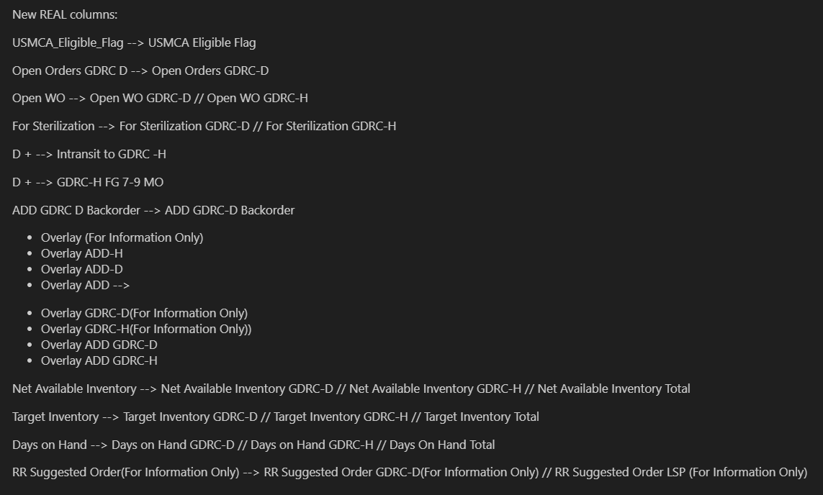
Tenemos que crear unas reglas para que sirvan de base lógica para una función que mapee todas las columnas de los archivos. El objetivo es unificar las columnas. Cuando se trate d e un simple cambio de nombre será sencillo, pero para otros cambios como que la columna antigua se divida en dos habrá que aplicar una lógica mas compleja.

MANAGING UPDATES
USMCA_Eligible_Flag --> USMCA Eligible Flag
Open Orders GDRC D --> Open Orders GDRC-D
General question: When transition from total to D+H, how is the change applied?
Open WO --> Open WO GDRC-D //
Open WO GDRC-H
For Sterilization --> For Sterilization GDRC-D //
For Sterilization GDRC-H
D + --> Intransit to GDRC -H
D + --> GDRC-H FG 7-9 MO

ADD GDRC D Backorder --> ADD GDRC-D Backorder
- Overlay (For Information Only)
- Overlay ADD-H
- Overlay ADD-D
- Overlay ADD, why = to Overlay ADD-H?
-->
+ Overlay GDRC-D(For Information Only)
+ Overlay GDRC-H(For Information Only)) = Overlay (For Information Only)??
+ Overlay ADD GDRC-D = Overlay ADD-D??
+ Overlay ADD GDRC-H = Overlay ADD-H or Overlay ADD?

Net Available Inventory --> Net Available Inventory GDRC-D //
Net Available Inventory GDRC-H //
Net Available Inventory Total
Net Available Inventory Total is calculated as D+H? Is the same as the previous NAI?
Target Inventory --> Target Inventory GDRC-D //
Target Inventory GDRC-H //
Target Inventory Total
Target Inventory Total is calculated as D+H? Is the same as the previous Target Inventory?
Days on Hand --> Days on Hand GDRC-D //
Days on Hand GDRC-H //
Days On Hand Total
Days on Hand Total is calculated as D+H? Is the same as the previous Days on Hand?

RR Suggested Order(For Information Only) --> RR Suggested Order GDRC-D(For Information Only) //
RR Suggested Order LSP (For Information Only)

Additional Columns:
- Lag features*: ADD_lag_1 or ADD_t_minus_1(t-1) = semana anterior)
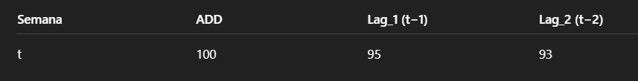
** Una lag feature (o variable rezagada) es simplemente una copia del valor de una variable en un punto anterior en el tiempo. Se usan cuando tienes datos temporales (como semanas o meses) y quieres que el modelo aprenda de lo que pasó antes para predecir lo que viene después.

- Crear la columna week (o date) a partir del nombre del archivo Excel
Cambiar el nombre de los Excel: Usar el formato YYYY-MM-DD 2025-01-01.xlsx

- Crear columnas lag:
Usando shift() vamos bajando un espacio de forma que conseguimos este formato:
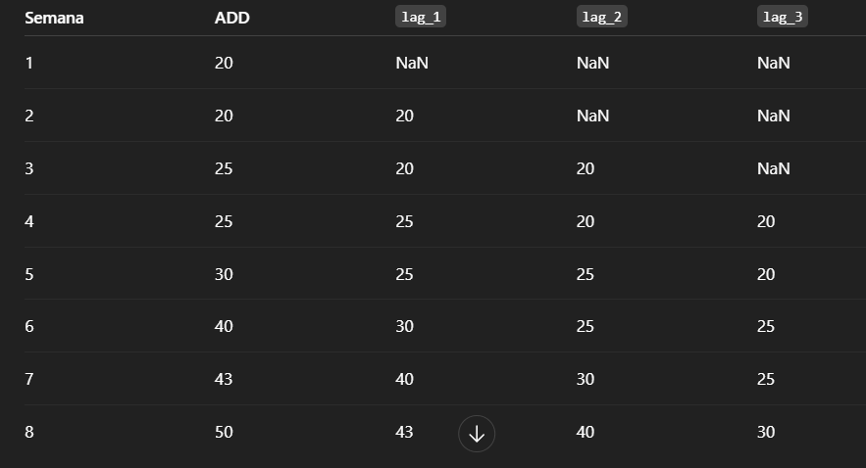

Usar entre 3 y 6 lags, hasta 4 seria suficiente

Otras columnas adicionales:
Feature | Qué representa
diff_1 = lag_1 - lag_2 | Cambio reciente
rolling_mean_3 | Promedio de las últimas 3 semanas
rolling_std_3 | Variabilidad de las últimas 3 semanas

DATA SELECTION
How?
- First, apply human reasoning to preselect relevant variables - which variables really contribute to the model
- Then, visualize the data to study correlations
- Then apply automatic methods such as SelectKBest, SHAP, or permutation to that preselection.
- To consider additionally: Supplement with correlation analysis (Pearson, Spearman) if the model is sensitive to multicollinearity (less necessary with trees such as XGBoost or LightGBM).

La formula para el calculo del ADD de cada archivo (cada semana) es esta: Sum of -92 calendar days demand (Sales + Non-rev order types)/66 business days
Esto quiere decir que las variables de Sales, Non-Rev Orders se usan para su calculo directo y si las usamos en la predicción pueden eclipsar el resto de características.
SOLUCION:

FEATURE ENGINEERING / DATA PREPROCESSING

For Model 2:
- We have to create a column for % - data analysis, unique values for each brand/class. For example ADROIT E00 E00A %?, E00B%?
Resource ID | Brand | MFG Class | % Split
E00A | ADROIT | E00 | 20
E00B | ADROIT | E00 | 80
Options:
- %Split basado en cantidad de SKUs por recurso

